3 更小的微粒
[学习目标]
- 知道分子是由原子组成的；
- 知道原子还是可以由更小的微粒组成；

1.探索更小的微粒
（1）历程：在探索微小粒子的历程中，汤姆生发现了电子，进一步认识到原子是由原子核和核外电子构成的，原子对外 不显示 电性；
（2）更小微粒：原子核是由质子和 中子构成的，质子带正电荷，中子不带电.电子带 负电电.质子和中子又是由夸克构成的.
2.原子的核式结构模型
（1）建立： 卢瑟福 建立了原子的核式结构模型，该模型类似于行星绕太阳转动的结构模型；
（2）模型：原子是由带 正电 电荷的 原子核 和带负电荷的电子构成的，且 电荷数量相等；原子核位于原子的 中间 ， 电子 受到原子核的吸引绕核高速运动.

- 物质的构成
物质是由分子构成的，分子是由原子构成的。
- 卢瑟福的原子核式结构模型：
- 提出者：卢瑟福
- 观点：
①是由带正电的原子核和带负电的电子构成的，且正负电荷数量相等；
②原子核位于原子的中心，电子受原子核吸引，绕核做高速运动；
③原子核很小，电子更小。
- 类似：行星绕日的太阳系结构。
- 原子核的构成
- 原子核由质子和中子构成；质子和中子被称为核子。
- 20世纪60年代，科学家提出质子和中子都是由被称为夸克的更小微粒构成。
- 带电性：
①原子核带正电，核外电子带负电，带电数量相等；
②质子带正电，中子不带电。
- 物质的微观结构：
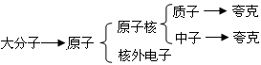

知识点一：更小的微粒
【探究重点】
- 汤姆生发现了电子，揭示了原子是有结构（可再分）的；
- 原子构成：（1）原子由带正电的原子核与带负电的电子构成；（2）原子核带的正电荷=电子带的负电荷；所以，原子呈电中性，原子构成的物体也呈电中性。（3）原子核对电子有束缚能力，不同物质的原子对电子的束缚能力不同。
- 摩擦起电的本质：（1）失去电子的物体带正电，得到电子的物体带负电；（2）摩擦起电不是创造了电荷，而是电荷发生了转移。
【例题精讲】
- （2022·四川自贡）原子中带负电的是（ ）。
A. 质子 B. 电子 C. 中子 D. 原子核
【答案】B。
【解析】质子带正电，电子带负电，中子不带电，原子核带正电，故B正确。
【巩固训练】
- 能保持物质化学性质不变的最小微粒是______；英国科学家汤姆生发现了电子，从而说明原子是可分的，科学家对原子的结构进行猜想和实验，并提出了多种模型。在如图所示的两种模型中，卢瑟福提出的原子模型是______$($选填“甲”或“乙”$)$。
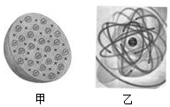
【答案】分子 ；乙
【解析】解：能保持物质化学性质不变的最小微粒是分子；
卢瑟福提出了原子的核式结构模型，他认为：原子由处于原子中心的原子核与核外电子组成，原子核由带正电的质子和不带电的中子组成。如图乙所示。
知识点二：原子核的构成
【探究重点】
- 原子结合成许多物质的分子，如：两个氢原子组成一个氢气分子，一个氧原子和两个氢原子组成一个水分子。有些物质的分子是由单个原子构成的，例如氦分子就是一种单原子分子。
- 原子的质量几乎集中在原子核里。原子直径的数量级为10⁻¹⁰m，原子核直径的数量级为10⁻¹⁵—10⁻¹⁴m。
【例题精讲】
- （2022·广东）下列微观粒子中，尺度最大的是（ ）
A. 原子 B. 电子 C. 质子 D. 中子
【答案】A
【解析】原子是由原子核及核外电子组成，而原子核由质子及中子组成，所以尺度最大的是原子。故A符合题意，BCD不符合题意。
故选A。
【巩固训练】
- “悟空”号卫星上的计算机被太空中带正电的某些粒子击中，导致“死机”$.$在遥控指令下，计算机重新启动，卫星恢复正常．带正电的粒子可能是$( )$
A. 原子核质子 B. 原子核中子 C. 电子原子核 D. 电子质子
【答案】A
【解析】解：
原子是由带正电的原子核和带负电的核外电子组成；原子核又是由带正电的质子和不带电的中子构成的。
因此，选项中带正电的粒子是原子核、质子；带负电的粒子是电子；不带电的粒子是中子；
由题知，该计算机被太空中带正电的某些粒子击中，所以带正电的粒子可能是原子核、质子；故只有A正确。
知识点三：物质的微观结构
【探究重点】
原子结合成许多物质的分子，如：两个氢原子组成一个氢气分子，一个氧原子和两个氢原子组成一个水分子。有些物质的分子是由单个原子构成的，例如氦分子就是一种单原子分子。
【例题精讲】
- （2021·江苏盐城·八年级期中）2017年底，“悟空”号卫星上的计算机被太空中带正电的某些粒子击中，导致”死机”，在遥控指令下，计算机重新启动，卫星恢复正常.带正电的粒子可能是
A．原子核 质子 B．原子核 中子 C．电子 原子核 D．电子 质子
【答案】A
【解析】
A．原子核由质子和中子组成，质子带正电，中子不带电，所以原子核带正电，故A符合题意．
B．原子核带正电，中子不带电，故B不符合题意．
C．电子带负电，原子核带正电，故C不符合题意．
D．电子带负电，质子带正电，故D不符合题意．
了解原子内部结构，知道原子是由原子核和核外电子组成，原子核由质子和中子组成．质子带正电，中子不带电，电子带负电，所以原子对外不显电性；
【巩固训练】
- 关于原子及其结构，下列说法中不正确的是$( )$
A. 通常情况下，原子整体不显电性
B. 原子是由原子核和核外电子构成的
C. 原子核带负电，核外电子带正电
D. 不同物质的原子核束缚核外电子的本领不同
【答案】C
【解析】解：$ABC$、原子是由原子核与核外电子组成的。其中原子核带正电，核外电子带负电，它们俩带的电荷可以完全抵消，从而使原子呈中性，即不显示电性。故AB正确，$C$不正确；
D、不同物质的原子核束缚电子的本领不同。两个物体互相摩擦时，哪个物体的原子核束缚电子的本领弱，它的一些电子就会转移到另一个物体上。失去电子的物体因缺少电子而带正电，得到电子的物体因为有了多余电子而带等量的负电。故D正确。
故选：$C$。

- 下列说法正确的是（ ）
A．物质是由分子或原子组成的
B．原子结构与西瓜很相似，西瓜籽就如同分布在原子中的电子
C．擦黑板时粉笔灰飞扬表明分子在不停做无规则运动
D．只要视力足够好，我们凭肉眼就能看到电子
【答案】A
【解析】
A．物质是由分子或原子组成的，故A正确；
B．1904年汤姆生提出了一个被称为“西瓜式”结构的原子结构模型。但电子是绕原子核运动的，故B错误；
C．粉笔灰不是分子,是固体小颗粒，故C错误；
D．微观粒子，肉眼是看不到的，故D错误。
故选A。
- 对原子核的一些说法，观点错误的是（ ）
A．原子的中心是原子核，原子核周围有一定数目的电子在核外运动
B．原子核由质子和中子组成，质子带正电，其电荷量跟电子电荷量相等，中子不带电
C．质子的质量大约是电子质量的1.836倍，中子和质子的质量几乎相等
D．中子和质子依靠强大的核力紧密结合在一起，原子核十分牢固
【答案】C
【解析】
A．原子的中心是原子核，原子核周围有一定数目的电子在核外运动。故A正确，不符合题意；
B．原子核由质子和中子组成，质子带正电，其电荷量跟电子电荷量相等，中子不带电。故B正确，不符合题意；
C．质子的质量大约是电子质量的1836倍。中子和质子的质量几乎相等。故C错误，符合题意；
D．中子和质子依靠强大的核力紧密结合在一起，原子核十分牢固。故D正确，不符合题意。
故选C。
- 通过光学显微镜,我们可以观察到( )
A.微小的细胞 B.分子 C.分子间有间隙 D.分子在不停地做无规则运动
【答案】A
【解析】使用光学显微镜能观察到微小的细胞;由于分子是很微小的,光学显微镜放大的倍数有限,故不能 观察到分子、分子间有间隙、分子在不停地做无规则运动,故 A 正确,B、C、D 错误。故选 A。
- （2022·广东）下列微观粒子中，尺度最大的是（ ）
A. 原子 B. 电子 C. 质子 D. 中子
【答案】A
【解析】原子是由原子核及核外电子组成，而原子核由质子及中子组成，所以尺度最大的是原子。故A符合题意，BCD不符合题意。
故选A。
- （2022·泰州）下列关于粒子和宇宙的认识正确的是（ ）
A. 汤姆生发现了电子，说明原子核仍可再分
B. 地球等行星绕太阳运动，说明太阳是宇宙的中心
C. 端午节闻到粽子香味，说明分子在不停地做无规则运动
D. 玻璃棒与丝绸摩擦后能带电，说明通过摩擦可创造电荷
【答案】C
【解析】A．电子的发现，使人类意识到原子也是可以在分的，原子是由原子核和核外电子组成的，原子核由质子和中子组成，故A错误；
B．地球等行星绕太阳运动，太阳是太阳系的中心，而不是宇宙的中心，故B错误；
C．端午节闻到粽子香味，是香味分子扩散到空气中，进入到了人的鼻腔，说明分子在不停地做无规则运动，故C正确；
D．摩擦起电没有创造电荷，它的本质是电荷发生了转移，玻璃棒与丝绸摩擦后能带电，是因为玻璃板失去电子，从而带上了正电，故D错误。
故选C。
- 在原子中，带负电的粒子是( )
A．质子 B．中子 C．电子 D．原子核
【答案】C
【解析】由原子结构的相关知识可知：原子是由带负电的电子和带正电的原子核组成的，原子核又是由带正电的质子和不带电的中子构成的。
所以原子中带负电的粒子是电子。
- 将质子、氢原子、水分子、夸克按空间尺度由大到小的顺序排列正确的是（ ）
A.水分子、氢原子、夸克、质子 B.水分子、氢原子、质子、夸克
C.水分子、夸克、氢原子、质子 D.氢原子、水分子、质子、夸克
【答案】B
【解析】
水分子由氢原子和氧原子构成，所以水分子大于氢原子；原子是由原子核和核外电子构成的，原子核是由质子和中子构成的，氢原子比质子大得多；而夸克则是组成质子的更小的微粒。因此，微粒按空间尺度从大到小顺序排列为水分子、氢原子、质子、夸克。
- （2021·江苏·南京外国语学校八年级期中）氢原子只由1个质子和1个电子组成，下列关于氢原子的模型图，正确的是（ ）
A．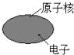 B．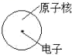 C．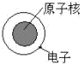 D．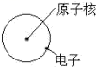
【答案】D
【解析】
氢原子结构的模型中间是一个原子核，原子核的体积很小，核外有一个高速运转的电子。故选D。
- （2021·江苏苏州·八年级期中）关于粒子和宇宙，下列说法正确的是（ ）
A．尘土漫天飞扬，说明分子在不停地做无规则运动
B．丝绸摩擦过的玻璃棒带正电荷，是因为玻璃棒在摩擦过程中得到电子
C．质子、原子、电子是按照尺度由大到小的顺序排列的
D．原子呈电中性是因为原子核所带的正电荷数和核外电子所带的负电荷数相等
【答案】D
【解析】
A．分子直径是10⁻¹⁰m，是用肉眼看不见的，因此尘土漫天飞扬不是分子运动导致的，故A错误；
B．丝绸摩擦过的玻璃棒带正电荷，是因为玻璃棒在摩擦过程中失去电子，故B错误；
C．原子是由原子核和核外电子构成的，原子核又是由质子和中子构成，所以原子要比质子大，故C错误；
D．原子对外不显电性是因为质子所带的正电荷数量等于核外电子数量，故D正确。
故选D。
- 关于粒子，下列说法正确的是( )
A．酒精与水混合后总体积减小是因为分子间有引力
B．破镜不能重圆是因为分子间有斥力
C．摩擦起电现象说明了原子是可分的
D．原子核是由质子和中子构成，质子和中子都不带电
【答案】C
【解析】
A．酒精与水混合后总体积减小是因为分子间有间隙，故A错误；
B．破镜不能重圆是因为分子间距太大了，分子作用力不能起作用，故B错误；
C．摩擦起电的实质是电子的得失过程，即分子从一种物质转移到另外一种物质的身上，而电子是原子的一个组成部分，故C正确；
D．原子核带正电，而原子核中的质子带正电，中子不带电，故D错误。
故选C。
- （2021·江苏南京·八年级期中）下列粒子中，全部带正电的是（ ）
A．原子核 中子 B．原子核 质子
C．电子 原子核 D．电子 质子
【答案】B
【解析】
A．原子核带正电，中子不带电，故A不符合题意；
B．原子核和质子都带正电，故B符合题意；
C．电子带负电，原子核带正电，故C不符合题意；
D．电子带负电，质子带正电，故D不符合题意。
故选B。
- 一种神奇的“纳米纸”，厚度约为3×10^{–8}m，合 nm；分子由原子组成，原子由带正电的 和带负电的 组成。
【答案】30 原子核 电子
【解析】
[1]因为1m=3×10⁹nm，所以3×10^{–8}m=30nm。
[2][3]原子是由原子核和核外电子组成，其中原子核带正电，电子带负电。
- （2021·江苏镇江·八年级期中）物质是由大量______组成，汤姆生发现了______，说明原子是可分的。科学家对原子的结构进行猜想和实验，并提出了多种模型。在如图所示的两种模型中，卢瑟福提出的原子模型是______（选填“甲”或“乙”）。
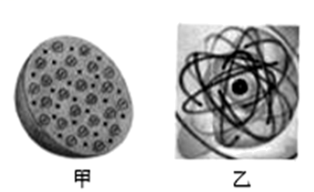
【答案】分子 电子 乙
【解析】
[1]研究表明，常见的物质是由大量的分子组成的。
[2]1897年，汤姆生首先发现了电子，电子的发现说明原子是可分的，原子是由电子和原子核构成的
[3]卢瑟福提出了原子的核式结构模型，他认为原子是由原子核和核外绕原子核做圆周运动的电子组成，即卢瑟福提出的原子模型是乙。
- 在探索微观世界的历程中，1897年汤姆孙发现阴极射线是由高速的带负电的粒子组成，这种粒子是 ；1911年卢瑟福在α粒子散射实验的基础上提出了原子 结构模型。
【答案】电子 核式
【解析】
[1]汤姆孙通过研究阴极射线实验，发现了电子的存在。
[2]卢瑟福通过α粒子散射实验提出了核式结构。
- （2022·福建） 塑料胶带属于______（填“绝缘体”或“导体”）。把贴在桌面两条塑料胶带迅速撕开后让其靠近时，发现它们互相排斥，说明它们带______电荷（填“同种”或“异种”）。
【答案】①绝缘体；②同种。
【解析】[1]容易导电的叫导体，不容易导电的叫绝缘体，塑料胶袋不容易导电，所以属于绝缘体。
[2]同种电荷相互排斥，异种电荷相互吸引，两条塑料胶带迅速撕开后让其靠近时，发现它们互相排斥，所以带有同种电荷。
- 自然界中的物质是由什么组成的呢？人类曾做过许多猜想，经历漫长的探究过程。
(1)我们现在知道原子是由核外电子和原子核组成，原子核内部是由带正电的 和不带电的 组成的，这两种粒子统称 ；
(2)真理的得出经历了前辈的艰辛探索，道尔顿最早提出原子的概念，并认为原子是“不可再分的实心球体”，汤姆生认为原子是“嵌着葡萄干的面包”，这两个观点是 (填“正确”或“错误”)的；
(3)如图甲是卢瑟福用α粒子轰击原子而产生散射的实验，卢瑟福进行α粒子散射实验后，在分析实验结果的基础上，推翻了汤姆生提出的 模型，他提出了图乙所示的原子 模型。建立物理模型是物理研究中的一种重要方法，初二阶段，我们学习过的物理模型有 (举一例)。
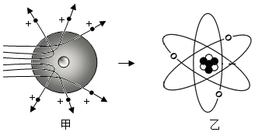
【答案】质子 中子 核子 错误 枣糕 核式 光线
【解析】
(1)[1][2][3]原子核是由带正电的质子和不带电的中子组成，这两种粒子统称为核子。
(2)[4]原子是由居于原子中心的带正电的原子核和核外电子构成，而非“嵌着葡萄干的面包”或“不可再分的实心球体”，即后面两个观点是错误的。
(3)[5][6]卢瑟福提出了原子核式模型，推翻了汤姆生提出的枣糕模型，这种研究方法属于建立物理模型。
[7]初二阶段，如研究光现象时，用“光线”来形象地表示光的传播路径和方向，这里的光线是物理模型。

- 对原子核的一些说法，观点错误的是( )
A.原子的中心是原子核，原子核周围有一定数目的电子在核外运动。
B.原子核由质子和中子组成，质子带正电，其电荷量跟电子电荷量相等，中子不带电。
C. 质子的质量大约是电子质量的1．836倍，中子和质子的质量几乎相等。
D. 中子和质子依靠强大的核力紧密结合在一起，原子核十分牢固。
【答案】C
【解析】质子的质量大约是电子质量的1836倍。
- （2021·江苏·扬州市梅岭中学八年级期中）关于原子核式结构模型看法，下列说法正确的是（ ）
A．原子是由原子核和核外质子组成 B．原子核是由带正电的质子和不带电的中子组成
C．组成原子核的质子带负电，中子不带电 D．夸克是由比其更小的质子与中子组成
【答案】B
【解析】
原子是由原子核和带负电的核外电子组成；原子核由带正电的质子和不带电的中子组成；夸克是比质子、中子更小的粒子。故ACD错误，B正确。
故选B。
- (2020厦门湖里区期末)全国人民万众一心、毫不松懈,共同抗击“新冠病毒”疫情.下列关于“新冠病毒”及微粒大小按从大到小排列正确的是 ( )
A.新冠病毒 原子 夸克 原子核 质子
B.原子 新冠病毒 质子 原子核 夸克
C.新冠病毒 原子 原子核 质子 夸克
D.原子 质子 原子核 夸克 新冠病毒
【答案】C
【解析】
“新冠病毒”的直径约为10⁻⁷ m,原子的直径约为10⁻⁹ m,其中原子是由位于其中心的原子核和核外电子构成的,而原子核是由质子和中子构成的,质子和中子又是由更小的微粒夸克组成的.
- （2021·江苏徐州·八年级期中）下列微粒按从大到小的顺序排列正确的是
A．分子 夸克 质子 电子 B．分子 原子核 质子 夸克
C．原子核 电子 质子 分子 D．分子 原子 电子 原子核
【答案】B
【解析】
物体由物质组成的，物质由分子组成的；分子由原子组成，原子由位于中心的原子核和核外电子组成；原子核由质子和中子组成，质子由夸克组成．
(1)物质是由分子组成的，分子又是由原子组成的；(2)质子和中子是由更小的微粒夸克组成的． (3)原子核由带正电的质子与不带电的中子组成；(4)原子由位于原子中心带正电的原子核与绕原子核运动的带负电的电子组成；故选B.
- 如图所示的氢原子模型图中，正确的是（ ）。
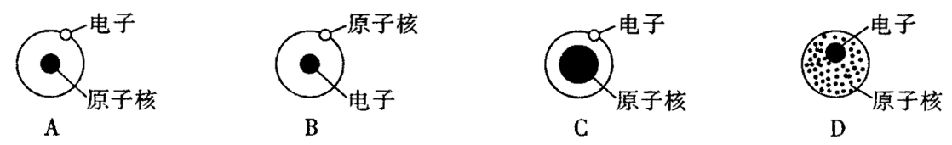
【答案】A
【解析】氢原子是由位于中心的原子核和绕原子核高速运动的外围电子构成，且原子核相比原子的体积很小，故A正确，而C错误；B选项中，原子核绕电子转动，故B错误；D为枣糕模型，故D错误。
故选A。
- （2021·江苏·南京外国语学校八年级期中）在探索微小粒子的历程中，科学家们用一系列高能物理实验证实了大量微小粒子的存在。在下列微粒按空间尺度从大到小的顺序排列的是（ ）
A．病毒、原子、原子核、电子 B．原子、原子核、电子、质子
C．原子、原子核、夸克、质子 D．质子、夸克、原子核、原子
【答案】A
【解析】
电子比质子要小的多，故B错；夸克比质子要小，故C错；质子是原子核的组成部分，原子核比原子要小的多，故D错；故选A。
- （2021·江苏镇江·八年级期中）下列说法中正确的是（ ）
A．摩擦起电现象揭示了原子可以再分
B．汤姆生建立了原子核式结构模型
C．用放大镜看粉笔字，看到很多小颗粒，说明物质是由分子组成
D．破镜难以重圆，是因为分子间存在斥力
【答案】A
【解析】
A．摩擦起电的实质是电子的转移，从而揭示了原子可以再分，是由原子核和电子组成，故A正确；
B．卢瑟福建立了原子核式结构模型，故B错误；
C．用放大镜看粉笔字，看到很多小颗粒，这些颗粒是宏观物体，是由大量分子组成的，所以看到的小颗粒不能说明物质是由分子组成的，故C错误；
D．破镜难以重圆，是因为分子间距离太大，超出了分子间引力的作用范围，故D错误。
故选A。
- （2021·江苏盐城·八年级期中）将质子、氢原子、水分子、夸克按空间尺度由大到小的顺序排列正确的是（ ）
A．水分子、氢原子、夸克、质子 B．水分子、氢原子、质子、夸克
C．水分子、夸克、氢原子、质子 D．氯原子、水分子、质子、夸克
【答案】B
【解析】
一个水分子由一个氧原子和两个氢原子组成，一个氢原子由一个质子和一个电子组成，质子由夸克组成，所以按空间尺度由大到小的顺序排列正确的是：水分子、氢原子、质子、夸克，故B正确，ACD错误。
故选B。
- (2020·山东济南)微观粒子都无法用肉眼直接看到。按照人们探索微观世界形成的认识，下列微观粒子中尺度最小的是( )
A．电子 B．原子 C．原子核 D．分子
【答案】A
【解析】
由于分子是原子组成的，原子由原子核和核外电子组成，而核外电子围绕原子核转动，所以电子比原子核小，故A符合题意，BCD不符合题意。
故选A。
- （2021·江苏·扬州市江都区第三中学八年级期中）1919年，卢瑟福用粒子从氮原子中打出了（ ）
A．中子 B．质子 C．电子 D．夸克
【答案】B
【解析】
汤姆孙发现电子后，人类开始探索原子的结构，1919年，卢瑟福从氮原子中打出了质子，最终发现原子是由位于原子中心的原子核及在核外运动的电子组成，原子核由质子和中子组成，质子和中子由夸克组成，故B符合题意，ACD不符合题意。
故选B。
- （2021·江苏南京·八年级期中）下列微粒中，不显电性的是
A．原子、原子核 B．电子、质子 C．原子、中子 D．质子、中子
【答案】C
【解析】
物质是由分子组成的，分子是由原子组成的，整个原子对外不显电性。原子是由原子核和核外电子组成的，原子核带正电，电子带负电。原子核是由质子和中子组成的，质子带正电，中子不带电。物质内部，原子核所带的正电荷和电子所带的负电荷相等，相互抵消，整个原子对外不显电性；原子核是由质子和中子组成的，质子带正电，中子不带电。
故选C。
- （2021·江苏·星海实验中学八年级期中）为了揭示大自然的奥秘，科学家进行了不懈的探索。下列说法错误的是（ ）
A．汤姆生发现了电子，从而说明原子是可以再分的
B．卢瑟福建立了类似于行星绕日的原子核式结构模型
C．原子结构与太阳系相似，质子、中子和电子就像行星绕日一样绕核运动
D．近代科学家提出质子和中子都是由被称为夸克的更小粒子组成的
【答案】C
【解析】
A．汤姆生发现了电子（比原子小的带负电微粒），从而揭示了原子是可以再分的，故A正确，不符合题意；
B．物理学家卢瑟福和他的同事们根据α粒子散射实验，提出了类似于行星绕日的原子核式结构模型，故B正确，不符合题意；
C．原子结构与太阳系很相似，但质子、中子是构成原子核的，只有电子像行星绕太阳运动一样在绕核运动，故C错误，符合题意；
D．物质的组成，在科学发展史上，是从原子—原子核和电子—质子、中子、电子—夸克，近代科学家提出质子和中子都是由被称为夸克的更小粒子组成的，故D正确，不符合题意。
故选C。
- （2021·江苏徐州·八年级期中）各种原子都具有相似的结构，处于原子中心的原子核是由_______和中子组成的，原子核周围带________（选填“正”或“负”）电的________绕原子核高速旋转。
【答案】质子 负 电子
【解析】
- [2][3]由物质的微观观结构可知，物体由分子构成，分子由原子构成，原子由原子核和电子构成，原子核由质子和中子构成；原子核周围带负电的电子绕核高速旋转。
- （2021·江苏盐城·八年级期中）物质是由分子组成的，分子又是由原子组成的，原子的中心是_____，周围有_____绕其运动．科学家对原子的结构进行猜想和实验，并提出了多种模型，在如下图所示的两种模型中，______（A/B）是卢瑟福提出的原子模型
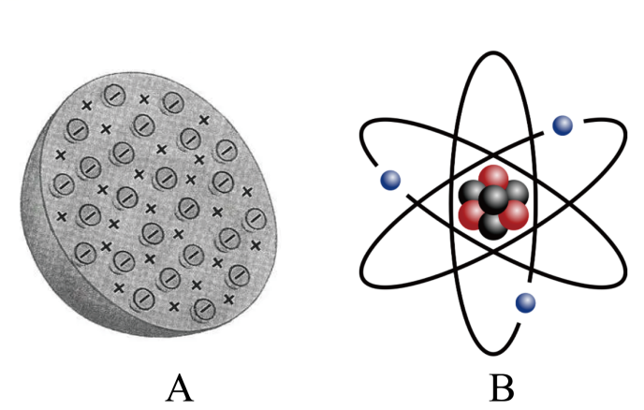
【答案】原子核 电子 B
【解析】
[1][2]卢瑟福核式结构模型：原子是由位于原子中心的原子核和核外绕原子核做圆周运动的电子组成的，原子核由质子和中子组成，质子带正电，电子带负电。
[3]卢瑟福把原子结构定义为核式结构，与B图模型相似。
- 物理学家汤姆生发现了电子从而揭示了 是可以再分的；毛皮与橡胶棒摩擦时，毛皮因失去电子而带 电荷；纳米材料拉成细丝而不断是利用其良好的 (选填“延展性”或“硬度”)。
【答案】原子 正 延展性
【解析】
[1] 英国物理学家汤姆生发现了比原子小得多的带负电荷的电子，从而揭示了原子是有结构的，即原子可以再分。
[2]电子带负电，毛皮失去电子后带正电。
[3] 纳米材料拉成细丝说明可塑性强，韧性大，所以延展性强。
- （2021·江苏无锡·八年级期中）在原子、原子核、质子中空间尺度最大的是___________；组成原子的质子、中子、电子中质量最小的是________；同种物质在固态、液态和气态中，分子间作用力最小的是_________。
【答案】原子 电子 气态
【解析】
[1]在原子、原子核和质子中，空间尺度最大的是原子，其次是原子核，最小的是质子。
[2]组成原子的质子、中子、电子中质量最小的是电子，其次是质子和中子。
[3]同种物质在固态、液态和气态中，分子间作用力最小的是气态，分子间作用力最大的是固态。
- 人类对原子结构的认识永无止境.请根据所学知识回答下列问题。
（1）道尔顿最早提出原子的概念并认为原子是“不可再分的实心球体”，汤姆生认为原子是“嵌着葡萄干的面包”，如今发现这些观点均是______（选填“正确”或“错误”）的。卢瑟福进行𝛼粒子散射实验后，认为原子是“行星模型”。如图甲所示是卢瑟福用𝛼粒子轰击原子而产生散射的实验，在分析实验结果的基础上，他提出了如图乙所示的原子核式结构模型，卢瑟福的这一研究过程是一个______（选填“提出问题的过程”、“建立模型的过程”、“得出结论的过程”、“验证证据的过程”）；
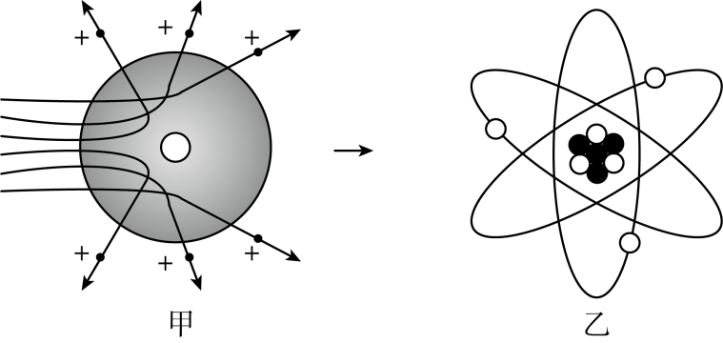
（2）如图所示是我们在学习分子动理论时做过的一些实验：
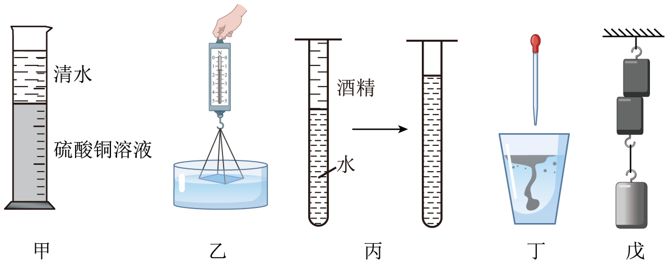
图甲：硫酸铜溶液与清水开始界面十分清晰，几天之后，两种液体混合均匀了；
图乙：玻璃板接触水面时，用力向上拉玻璃板，拉力变大；
图丙：水和酒精充分混合后的总体积小于混合前水和酒精的总体积；
图丁：将红墨水滴入水中，可以看到它在水中扩散开来；
图戊：将两个底面干净、平整的铅块紧压在一起，两个铅块就会结合在一起，甚至在下面吊一个较重的物体也不会将它们拉开。
请回答下列问题：
（a）图甲和图______两个实验产生实验现象的原因相同；
（b）图乙和图______两个实验产生实验现象的原因相同，实验表明：分子之间存在______；
（c）图丙实验现象表明：分子之间存在______。
【答案】错误 验证证据的过程 丁 戊 相互作用力 间隙
【解析】
(1)[1]汤姆生等人对原子的观点是错误。
[2]卢瑟福通过实验操作来证明自己的观点，这是验证证据的过程。
(2)[3]图甲中，两种液体混合均匀，是扩散现象，而图丁中，墨水在水中扩散开来，也是扩散现象，所以甲和丁的实验现象的原因相同。
[4][5]图乙中，玻璃板与水面接触后，向上拉玻璃板，拉力变大，是因为玻璃与水的分子之间有引力，而戊图中两个铅块结合在一起，在下面吊一个较重物体也不会将它们拉开，是由于铅分子之间有引力，这两个实验都表明：分子间存在相互作用力。
[6]图丙中，酒精和水混合后体积变小，是因为分子间存在间隙。

- 如图所示，在20世纪上半叶，科学家提出了许多原子结构的模型，其中与卢瑟福提出的原子核式结构最相似的是（ ）
A．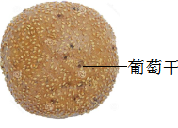葡萄干面包 B．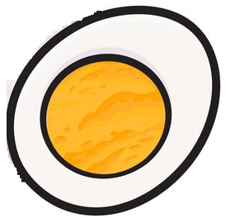 熟鸡蛋
C．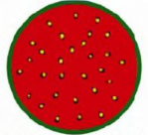 西瓜 D．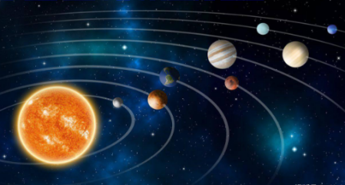 行星绕日
【答案】D
【解析】
卢瑟福提岀的是原子有核模型电子围绕原子核运动；太阳系是以太阳为中心，其余八大行星围绕太阳运转故卢瑟福提出的、最为大家接受的原子结构模型与太阳系类似，故D正确，ABC错误。
故选D。
- 在探索微小粒子的过程中，人们认识到“原子是有结构的”，这是源于发现了（ ）
A．中子 B．电子 C．质子 D．夸克
【答案】B
【解析】
在探索微小粒子的过程中，人们首先发现了电子，进而认识到原子是可以再分的，原子是由电子和原子核组成的。
故选B。
- 首先打破“原子不可再分”的科学家是( )
A．汤姆生 B．卢瑟福 C．牛顿 D．奥斯特
【答案】A
【解析】汤姆生发现了电子，揭示了原子是有结构（可再分）的；
- 原子核由哪些粒子组成$( )$
A. 质子和电子 B. 中子和电子
C. 质子和中子 D. 质子、中子和电子
【答案】C
【解析】解：$A$、电子与原子核组成了原子，原子核由质子和中子组成不含电子；故A错误。
B、电子与原子核组成了原子，原子核由质子和中子组成，不含电子；故B错误。
C、原子核由质子和中子组成；故C正确。
D、质子、种子和电子共同组成了原子，而不是原子核；故D错误。
故选：$C$。
- 人类对于宇宙的探索是在一次次挫折中不断向前发展的,比如俄罗斯“福布斯—土壤”火 星探测器在地球近地轨道上因主发动机启动失败而无法变轨。经查,是太空中的带电粒子对 机载计算机系统产生影响导致程序出错。下列粒子中,首先可以排除对计算机系统产生影响 的粒子是( )
A.电子 B.质子 C.中子 D.氦核
【答案】C
【解析】 在原子中,质子带正电,电子带负电,原子核带正电是由于质子带正电,而中子不带电。故选 C。
- 若把原子、原子核、电子看成球体，按尺度从小到大的排序正确的是$( )$
A. 原子 原子核 电子 B. 电子 原子核 原子
C. 原子 核原子 电子 D. 原子 电子 原子核
【答案】B
【解析】
由题意可知，原子半径的数量级为${10}^{−10}m$，原子核半径的数量级为${10}^{−15}m$，电子半径的数量级小于${10}^{−9}nm={10}^{−18}m$，则原子的半径大于原子核的半径，原子核的半径大于电子的半径，所以从大小到小的排列是原子、原子核、电子，故B正确、ACD错误。
故选B。
- 下列描述物质结构的四个图中，上层方框内的粒子由下层方框内的粒子构成正确的是( )
A．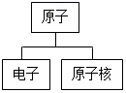 B．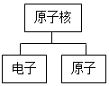 C．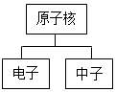 D．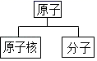
【答案】A
【解析】
A．原子由位于中心的原子核和核外电子组成，故A正确；
BC．原子核又是由带正电的质子和不带电的中子组成，故BC错误；
D．分子是由原子组成的，原子由位于中心的原子核和核外电子组成，故D错误。
故选A。
- （2021·江苏无锡·八年级期中）19世纪末，英国物理学家汤姆生发现了比原子小的多的带负电荷的粒子——电子，从而说明了___________是可再分的；1911年物理学家卢瑟福建立了类似行星绕日的核式结构模型，他认为___________位于原子的中心，它所占的体积很小，却几乎集中了原子的全部质量，而带负电的电子环绕它在不同的轨道上高速运动。
【答案】原子 原子核
【解析】
[1]汤姆生通过对电子的发现说明了原子能够再分。
[2]卢瑟福认为，原子由原子核和核外电子构成，电子围绕着位于原子中心的原子核运动。
- 如图是用来说明原子内部结构的示意图．由图可知：原子是由原子核和________ 组成，原子核由________ 和________组成．
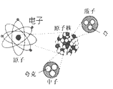
【答案】电子；质子；中子
【解析】 原子是由原子核和核外电子组成的，原子核是由质子和中子组成的，质子和中子又是由更小的夸克组成的．故答案为：电子；质子；中子．
- （2021·江苏·苏州工业园区星汇学校八年级期中）19世纪末，英国物理学家______发现了比原子小得多的带负电荷的粒子，从而揭示了原子是有结构的：1911年，卢瑟福建立了原子核式结构模型，认为：原子是由原子核和核外______组成；与丝绸摩擦过的玻璃棒带正电，是因为玻璃棒在摩擦过程中______，丝绸与玻璃棒对核外电子束缚本领较强的是______。
【答案】汤姆生 电子 失去电子 丝绸
【解析】
[1]电子由英国物理学家汤姆生发现，是他在研究阴极射线时发现的基本粒子。
[2]卢瑟福建立了原子核式结构模型，认为原子由原子核和核外电子组成，且电子在原子核外绕核作圆周运动。
[3]电子带负电，玻璃棒带正电，则是因为缺少电子，即在摩擦过程中失去电子。
[4]丝绸在与玻璃棒摩擦过程中得到电子，即丝绸对核外电子束缚本领较强。
- （2021·江苏·丹阳市华南实验学校八年级期中）科学家对原子的结构进行猜想，提出了多种模型．在图示的A、B两种模型中，_____（选填“A”或“B”）是卢瑟福提出的原子模型．原子的中心是_____，周围有_____绕其运动．
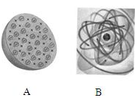
【答案】B 原子核 电子
【解析】
由图可知B模型是原子的核式结构模型，是由卢瑟福提出的；原子是由位于原子中心的原子核和绕核运动的电子组成．
- 在探索微观粒子的过程中，______发现了电子，证明原子是可分的；“静电除尘”说明带电体具有______的性质。
【答案】汤姆逊 吸引轻小物体
【解析】
[1]在探索微观粒子的过程中，汤姆逊发现了电子，证明原子是可分的。
[2]“静电处尘”能够把灰尘吸引，说明带电体具有吸引轻小物体的性质。
- （2021·江苏·苏州高新区实验初级中学八年级期中）玻璃店裁切玻璃时都用金刚石刀，这是因为金刚石的硬度大，饭锅的把手多利用塑料做成，这是利用了塑料______的差这一特性；选用钨做灯丝的原因是钨的______高。构成物质世界的各种原子都有相似的结构，原子中心的原子核由_______和中子组成，原子核周围带负电的______绕核高速运动。
【答案】导热性 熔点 质子 电子
【解析】
[1]饭锅的把手多利用塑料做成，是因为塑料的导热性较差，使把手不至于过热。
[2]因为钨的熔点高，所以选用钨做灯丝。
[3][4]由物质的微观结构可知，原子中心的原子核由质子和中子组成，原子核周围带负电的电子绕核运动。
- 在如图所示的甲、乙两种模型中，______是卢瑟福提出的原子核式模型。英国科学家______发现了原子核内存在不带电的中子。
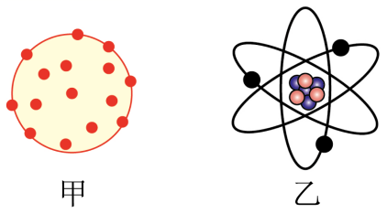
【答案】乙 查德威克
【解析】
[1]卢瑟福在α粒子散射实验基础上提出了原子的核实结构模型，如图乙所示。
[2]英国科学家查德威克，发现了原子核内存在不带电的中子。
- 1克食盐中约有1.04×10²²个分子，把1克食盐投入一个水库中，已知水库的蓄水量为4×10⁹米³ ， 如果食盐分子均匀分布在水库的水中，那么每立方厘米的水中约含有多少个食盐分子？通过以上计算，你可以获得哪些信息？
【答案】每立方厘米的水中约含有2.6×10⁶个食盐分子．
通过以上计算，可获得的信息是：分子非常小，数目非常多．
【解析】 水库中水的体积：V=4×10⁹m³=4×10¹⁵cm³ ，
每立方厘米的水中约含有多少个食盐分子：
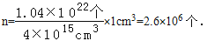
通过这一计算可以看出，分子非常小，数目非常多．
- （2021·江苏常州·八年级期中）19世纪以前，人们一直以为原子是不可再分的，直到1897年，汤姆生发现了带负电的电子后，才引起人们对原子结构的探索。
【提出问题】电子带负电，原子不带电，说明原子内存在着带正电荷的部分，它们是均匀分布还是集中分布的呢？
【进行实验】英国科学家卢瑟福进行了著名的α粒子轰击金箔实验。实验做法如图所示。
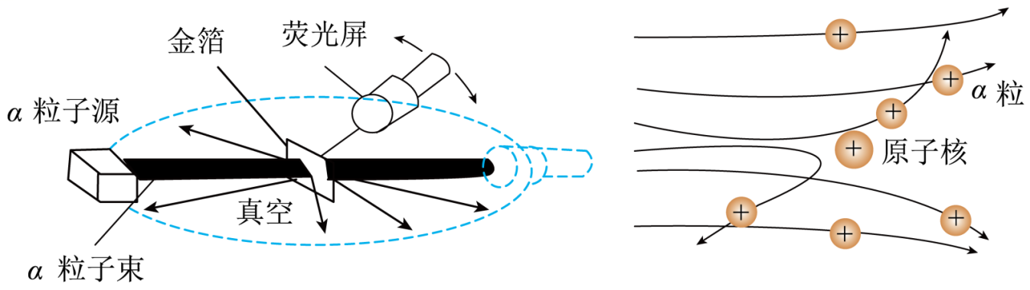

（1）放射源——放射性物质放出α粒子（带正电荷），质量是电子质量的7000倍；
（2）金箔——作为靶子，厚度1 µm，重叠了3000层左右的原子；
（3）荧光屏——α粒子打在上面发出闪光；
（4）显微镜——通过显微镜观察闪光，且通过360度转动可观察不同角度α粒子的到达情况。
【收集证据】绝大多数α粒子穿过金箔后仍沿原来的方向前进，但是有少数α粒子却发生了较大的偏转，并且有极少数α粒子的偏转超过90°，有的甚至几乎达到180°，像是被金箔弹了回来。
【猜想与假设】α粒子遇到电子后，就像飞行的子弹碰到灰尘一样，运动方向不会发生明显的改变，而结果却出乎意料，除非原子的大部分质量集中到了一个很小的结构上，否则大角度的散射是不可能的。
【解释与结论】
（1）若原子的质量、正电荷在原子内均匀分布，就______（会/不会）出现实验中的现象．卢瑟福所说的“除非原子的大部分质量集中到了一个很小的结构上”中的“很小的结构”指的是______。
（2）1 μm金泊包含了3000层金原子，绝大多数α粒子穿过后方向不变，该现象可以说明( )
A．原子的质量是均匀分布的 B．原子内部绝大部分空间是空的
（3）阅读了原子结构模型建立的过程，你认为最符合实际情况的原子结构图是( )
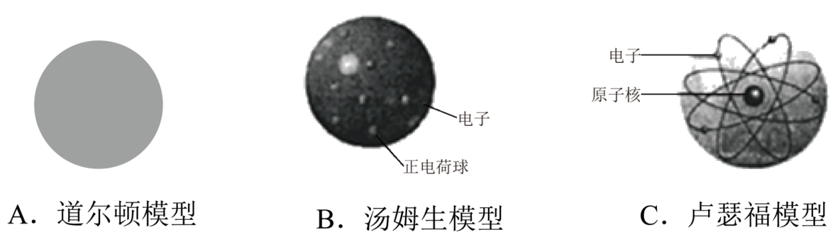
【答案】（1）不会，原子核（2）B（3）C
【解析】[分析](1)0粒子受到原子核的排斥力而改变运动轨迹，如果正面装上原子核则受到的排斥力最大，那么肯定会发生大角度散射，则根据大角度散射的粒子范围可以确定原子质量的分布特点。如果正电荷和质量分布均匀，那么o粒子受到的作用力几乎相同，那么肯定不会发生大角度散射。若原子质量、正电荷在原子内均匀分布，则极少数粒子就不会发生大角度散射。卢瑟福所说的“除非原子的大部分质量集中到了一个很小的结构上”中的“很小的结构”指的是原了核
第(2)题,原子核外有一个非常大的空间,使绝大多数粒子穿过后方向不变。
第(3)题，原子结构如图C 所示

